Resolución del Pleno del Instituto de Transparencia, Acceso a la Información Pública y Protección de Datos Personales del Estado de México y Municipios, con domicilio en Metepec, Estado de México, de fecha veintisiete de enero de dos mil veintiuno.

VISTO el expediente formado con motivo del recurso de revisión 05907/INFOEM/IP/RR/2020, promovido por el C. xxxxx xxxxx xxxxxx xxxxx, en lo sucesivo EL RECURRENTE, en contra de la respuesta del Ayuntamiento de Ixtapan de la Sal, en lo sucesivo EL SUJETO OBLIGADO, se procede a dictar la presente resolución con base en lo siguiente:

RESULTANDO

I. En fecha veintisiete de octubre de dos mil veinte, EL RECURRENTE presentó a través del Sistema de Acceso a la Información Mexiquense, en lo subsecuente EL SAIMEX ante EL SUJETO OBLIGADO, la solicitud de acceso a la información pública, a la que se le asignó el número de expediente 01864/IXTASAL/IP/2020, por medio del cual requirió:

“Las actas emitidas por el Comité de Transparencia para atender las solicitudes que se formularon al sujeto obligado durante el período del 01 de enero de 2019 al 27 de octubre de 2020.” (sic)

MODALIDAD DE ENTREGA: Vía SAIMEX.

II. En cumplimiento al artículo 162 de la Ley de Transparencia y Acceso a la Información Pública del Estado de México y Municipios, uno de noviembre de dos mil veinte, EL SUJETO OBLIGADO turnó mediante requerimiento, el contenido de la solicitud de información al Servidor Público Habilitado que consideró competente a efecto de que realizara la búsqueda y localización de la misma, del cual se desconoce a qué área pertenece, pues del IPOMEX no se advierte su cargo, tal como se desprende a continuación:
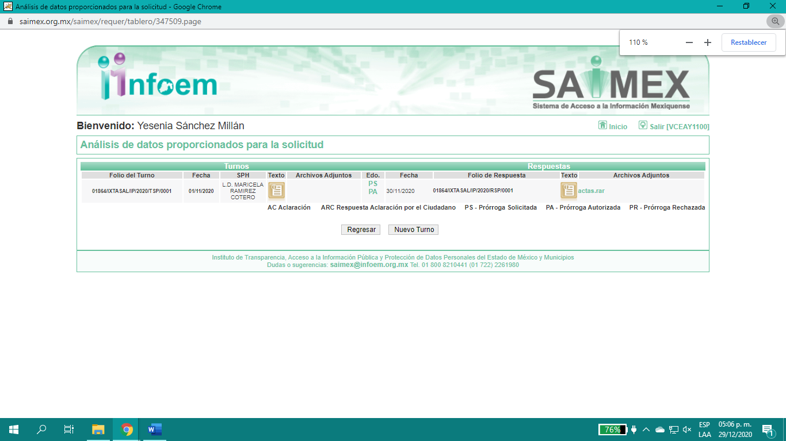
III. Con base en el detalle de seguimiento que obra en EL SAIMEX, se advierte que EL SUJETO OBLIGADO en fecha diecinueve de noviembre de dos mil veinte, notificó al RECURRENTE, que el plazo de quince días para dar respuesta a su solicitud se había prorrogado siete días más, en términos de lo que establece el artículo 163 de la Ley de Transparencia y Acceso a la Información Pública del Estado de México y Municipios.
Cabe hacer mención que la prórroga no cumple las formalidades que dispone la norma anteriormente citada; en virtud de que, la misma debe ser aprobada por el Comité de Transparencia y para que surta sus efectos legales debe de hacer del conocimiento de la misma al particular, por lo que no se da cumplimiento a lo establecido en la norma en cita.

IV. De las constancias que obran en el SAIMEX, se advierte que en fecha treinta de noviembre de dos mil veinte EL SUJETO OBLIGADO dio respuesta a la solicitud de información en los siguientes términos:

“…En respuesta a la solicitud recibida, nos permitimos hacer de su conocimiento que con fundamento en el artículo 53, Fracciones: II, V y VI de la Ley de Transparencia y Acceso a la Información Pública del Estado de México y Municipios, le contestamos que:

En atención a su solicitud con número de folio 01864/IXTASAL/IP/2020, en la cual solicita lo siguiente: “Las actas emitidas por el Comité de Transparencia para atender las solicitudes que se formularon al sujeto obligado durante el período del 01 de enero de 2019 al 27 de octubre de 2020.” (Sic.) Al respecto le informo que las actas del 01 de enero de 2019 al 30 de junio de 2020, se encuentran publicadas en el siguiente link https://www.ipomex.org.mx/ipo3/lgt/indice/IXTAPANDELASAL/art_92_xliii_b.web, lo anterior con fundamento en el artículo 161 de la Ley de Transparencia y Acceso a la Información Pública del Estado de México y Municipios, que a la letra dice: “Artículo 161. Cuando la información requerida por el solicitante ya esté disponible al público en medios impresos, tales como libros, compendios, trípticos, registros públicos, en formatos electrónicos disponibles en Internet o en cualquier otro medio, se le hará saber por el medio requerido por el solicitante la fuente, el lugar y la forma en que puede consultar, reproducir o adquirir dicha información en un plazo no mayor a cinco días hábiles. La fuente deberá ser precisa y concreta y no debe implicar que el solicitante realice una búsqueda en toda la información que se encuentre disponible.” (SIC.) Así mismo adjunto al presente las Actas del Comité de Transparencia del 01 de julio al 27 de octubre de 2020. Por lo que, en términos del artículo 177 de la Ley de la Materia, se le informa que tiene derecho a interponer recurso de revisión en contra de la respuesta proporcionada dentro del plazo de quince días hábiles, siguientes a la fecha de la notificación de la presente respuesta…”

Así mismo, EL SUJETO OBLIGADO, adjunto a su respuesta, entregó al particular la carpeta comprimida, descrito como: “actas.rar”, que contiene las Actas del Comité de Transparencia, que corresponden del Acta Séptima celebrada el 23 de marzo de 2020 al Acta Cuadragésima Quinta celebrada el 26 de octubre de 2020.

V. Inconforme con la respuesta, el treinta de noviembre de dos mil veinte, EL RECURRENTE interpuso el recurso de revisión objeto del presente estudio, el cual fue registrado en EL SAIMEX y se le asignó el número de expediente: 05907/INFOEM/IP/RR/2020, en el que señaló como:

Acto impugnado:

“El procedimiento seguido por el sujeto obligado mediante el cual, contrario a derecho se autoriza prórroga sin fundar y motivar debidamente la causal, así como, la negativa de la información solicitada, toda vez, que la supuesta información entregada fuera del plazo de quince días hábiles que concede la Ley, en realidad no me la proporciona, en virtud que el archivo no abre debido a que es un tipo de archivo no admitido o está dañado o no se decodificó correctamente, conforme al diálogo que expresa el sistema y el archivo al pretender abrirse.” (sic)

Así como, las razones o motivos de inconformidad:

“La respuesta mediante la cual la titular de la unidad de transparencia se autoconcede prórroga para atender mi respetuosa solicitud, infringe en mi perjuicio las garantías individuales de legalidad, seguridad jurídica y debido proceso previstas en los artículos 1o, 14 y 16 del Pacto Federal, así como, mi derecho humano de acceso a la información establecido en el artículo 6o de dicha ley fundamental, toda vez que no se encuentra debidamente fundada y motivada, en virtud que en primer lugar, la responsable de la unidad de transparencia carece de competencia y facultades para otorgarse a sí misma la prórroga reclamada; en segundo lugar, omite fundar y motivar debidamente las razones que tuvo para conceder dicha prórroga; en tercer lugar, omite notificarme la resolución o acta del comité de transparencia en que se autorice la prórroga otorgada, todo ello, en contravención a lo señalado en el artículo 163 de la Ley de Transparencia y Acceso a la Información Pública del Estado de México y Municipios; además, que flagrantemente violenta mi derecho humano de acceso a la información mediante prácticas viciosas que sólo tienen por objeto alargar el plazo establecido en ley para atender mi solicitud, para así transgredirme este derecho humano; pues no basta que se limite a señalar como razones fundadas y motivadas, que se autoriza una prórroga de siete días hábiles en el último día del plazo que tiene legalmente para responder a mi solicitud, aduciendo que se la concede, por “estar llevando a cabo el análisis de la información”, pues es obvio que para eso tuvo quince días hábiles, por lo que, no existe adecuación entre los motivos aducidos por el sujeto obligado y las normas aplicadas al caso concreto para conceder una prórroga respecto de la cual, además, no resulta ser la autoridad competente para autorizarla, y omite notificarme la resolución del comité de transparencia que aprueba dicha prórroga por ser la autoridad competente para ello. Por si fuera poco todo ello, al supuestamente proporcionarme la información en un archivo rar, éste no abre debido a que es un tipo de archivo no admitido o se encuentra dañado.” (sic)

VI. El treinta de noviembre de dos mil veinte, el recurso de que se trata se envió electrónicamente al Instituto de Transparencia, Acceso a la Información Pública y Protección de Datos Personales del Estado de México y Municipios y con fundamento en el artículo 185, fracción I de la Ley de Transparencia y Acceso a la Información Pública del Estado de México y Municipios, se turnó, a través del SAIMEX, a la Comisionada EVA ABAID YAPUR, a efecto de decretar su admisión o desechamiento.

VII. De las constancias del expediente electrónico del SAIMEX, se advierte que en fecha cuatro de diciembre de dos mil veinte, se acordó la admisión a trámite del recurso de revisión que nos ocupa, así como la integración del expediente respectivo, mismo que se puso a disposición de las partes, para que en un plazo máximo de siete días hábiles conforme a lo dispuesto por el artículo 185 de la Ley de Transparencia y Acceso a la Información Pública del Estado de México y Municipios, manifestaran lo que a su derecho conviniera, a efecto de presentar pruebas y alegatos; así como para que EL SUJETO OBLIGADO rindiera su Informe Justificado.
VIII. En cumplimiento a lo anterior, de las constancias del expediente electrónico del SAIMEX, se observa que el SUJETO OBLIGADO fue omiso en enviar el Informe Justificado, en consecuencia, el particular no realizó manifestación alguna, ni presentó pruebas o alegatos como se desprende a continuación:
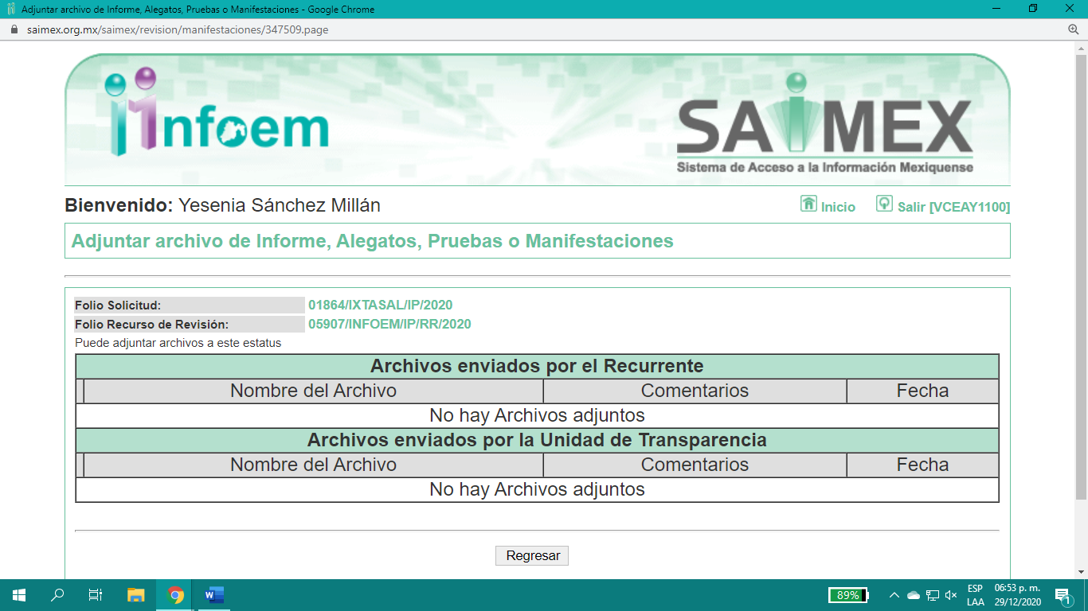
IX. Transcurrido el plazo señalado en el párrafo que antecede y, una vez analizado el estado procesal que guarda el expediente, el dieciocho de diciembre de dos mil veinte, la Comisionada Ponente acordó el cierre de instrucción, así como la remisión del mismo a efecto de ser resuelto, de conformidad con lo establecido en el artículo 185, fracción VI y VIII de la Ley de Transparencia y Acceso a la Información Pública del Estado de México y Municipios; y

CONSIDERANDO

PRIMERO. Competencia. Este Instituto de Transparencia, Acceso a la Información Pública y Protección de Datos Personales del Estado de México y Municipios, es competente para conocer y resolver el presente recurso, conforme a lo dispuesto en los artículos 6, Letra A de la Constitución Política de los Estados Unidos Mexicanos; 5, párrafos vigésimo noveno, trigésimo y trigésimo primer, fracciones IV y V, fracciones IV y V de la Constitución Política del Estado Libre y Soberano de México; 1, 2, fracción II, 13, 29, 36, fracciones I y II, 176, 178, 179, 181, párrafo tercero y 185 de la Ley de Transparencia y Acceso a la Información Pública del Estado de México y Municipios; y 9, fracciones I y XXIV y 11 del Reglamento Interior del Instituto de Transparencia, Acceso a la Información Pública y Protección de Datos Personales del Estado de México y Municipios; toda vez que se trata de un recurso de revisión interpuesto por un ciudadano en términos de la Ley de la materia.

Aunado a lo anterior, este Órgano Garante estima pertinente realizar un pronunciamiento ya que consientes de la situación que se vive en la actualidad a fin de otorgarle a los ciudadanos herramientas ágiles y accesibles para el ejercicio de los derechos humanos que se tutelan, se considera que a pesar de las condiciones a las que nos enfrentamos, se cuentan con las herramientas técnicas y tecnológicas necesarias que eviten mermar el ejercicio de los derechos correspondientes, sin que ello implique el poner en riesgo el diverso derecho a la salud de todos los partícipes en los procesos que conllevan.

SEGUNDO. Interés. El recurso de revisión fue interpuesto por parte legítima, en atención a que se presentó por EL RECURRENTE, quien es la misma persona que formuló la solicitud de acceso a la información pública al SUJETO OBLIGADO.

TERCERO. Oportunidad. El recurso de revisión fue interpuesto dentro del plazo de quince días hábiles contados a partir del día siguiente al en que EL RECURRENTE tuvo conocimiento de la respuesta impugnada, tal y como lo prevé el artículo 178 de la Ley de Transparencia y Acceso a la Información Pública del Estado de México y Municipios, que establece:

“Artículo 178. El solicitante podrá interponer, por sí mismo o a través de su representante, de manera directa o por medios electrónicos, recurso de revisión ante el Instituto o ante la Unidad de Transparencia que haya conocido de la solicitud dentro de los quince días hábiles, siguientes a la fecha de la notificación de la respuesta.
A falta de respuesta del sujeto obligado, dentro de los plazos establecidos en esta Ley, a una solicitud de acceso a la información pública, el recurso podrá ser interpuesto en cualquier momento, acompañado con el documento que pruebe la fecha en que presentó la solicitud.
En el caso de que se interponga ante la Unidad de Transparencia, ésta deberá remitir el recurso de revisión al Instituto a más tardar al día siguiente de haberlo recibido.”

En efecto, atendiendo a que EL SUJETO OBLIGADO notificó la respuesta a la solicitud de información pública el treinta de noviembre de dos mil veinte; en consecuencia, el plazo de quince días hábiles que el artículo 178 de la ley de la materia otorga a EL RECURRENTE para presentar el recurso de revisión, transcurrió del uno de diciembre de dos mil veinte al siete de enero de dos mil veintiuno, sin contemplar en el cómputo los días cinco, seis, doce, trece, diecinueve, veinte, veintiséis y veintisiete de diciembre de dos mil veinte, así como, dos y tres de enero de dos mil veintiuno , por corresponder a sábados y domingos, considerados como días inhábiles, en términos del artículo 3, fracción X de la Ley de Transparencia y Acceso a la Información Pública del Estado de México y Municipios; así como, los días veintiuno, veintidós, veintitrés, veinticuatro, veintiocho, veintinueve, treinta y treinta y uno de diciembre de dos mil veinte, además del, cuatro, cinco y seis de enero de dos mil veinte, por corresponder al segundo periodo vacacional de este Instituto; así mismo, el día veinticinco de diciembre de dos mil veinte y uno de enero del dos mil veintiuno, por ser considerados como día inhábil por suspensión de labores, en términos del Calendario Oficial en Materia de Transparencia, Acceso a la Información Pública y Protección de Datos Personales del Estado de México y Municipios; así como de labores del Instituto para el año dos mil veinte y enero de dos mil veintiuno, publicado en el Periódico Oficial “Gaceta del Gobierno”, el diecinueve de diciembre de dos mil diecinueve.

Lo anterior es así, toda vez que aun cuando el medio de impugnación que nos ocupa, se haya interpuesto el mismo día en que se tuvo por notificada la respuesta impugnada, ello es insuficiente para desechar el recurso de revisión de mérito, toda vez que el precepto legal citado, sólo establece que estos medios de defensa se han de promover dentro de los quince días hábiles siguientes al en que EL RECURRENTE tenga conocimiento de la respuesta impugnada; sin embargo, no prohíbe que el recurso de revisión, se presente el mismo día en que aquélla fue notificada.

En sustento a lo anterior, es aplicable por analogía la Jurisprudencia número 1a./J. 41/2015 (10a.), Décima época, sustentada por la Primera Sala de la Suprema Corte de Justicia de la Nación, visible en la página 569, libro 19, tomo I, de la Gaceta del Semanario Judicial de la Federación, del mes de junio de 2015, cuyo rubro y texto esgrimen:

“RECURSO DE RECLAMACIÓN. SU INTERPOSICIÓN NO ES EXTEMPORÁNEA SI SE REALIZA ANTES DE QUE INICIE EL PLAZO PARA HACERLO. Conforme al artículo 104, párrafo segundo, de la Ley de Amparo, el recurso de reclamación podrá interponerse por cualquiera de las partes, por escrito, dentro del término de tres días siguientes al en que surta efectos la notificación de la resolución impugnada. Ahora bien, dicho numeral sólo refiere que el aludido medio de defensa no puede hacerse valer después de tres días, por tanto, no impide que el escrito correspondiente se presente antes de iniciado ese término. De ahí que si dicho recurso se interpone antes de que inicie el plazo para hacerlo, su presentación no es extemporánea.
Recurso de reclamación 953/2013. 9 de abril de 2014. Cinco votos de los Ministros Arturo Zaldívar Lelo de Larrea, José Ramón Cossío Díaz, Alfredo Gutiérrez Ortiz Mena, Olga Sánchez Cordero de García Villegas y Jorge Mario Pardo Rebolledo. Ponente: Arturo Zaldívar Lelo de Larrea. Secretaria: Carmina Cortés Rodríguez.
Recurso de reclamación 1067/2014. Raúl Rodríguez Cervantes. 28 de enero de 2015. Cinco votos de los Ministros Arturo Zaldívar Lelo de Larrea, José Ramón Cossío Díaz, Jorge Mario Pardo Rebolledo, Olga Sánchez Cordero de García Villegas y Alfredo Gutiérrez Ortiz Mena. Ponente: Alfredo Gutiérrez Ortiz Mena. Secretaria: Cecilia Armengol Alonso.
Recurso de reclamación 895/2014. 18 de febrero de 2015. Cinco votos de los Ministros Arturo Zaldívar Lelo de Larrea, José Ramón Cossío Díaz, Jorge Mario Pardo Rebolledo, Olga Sánchez Cordero de García Villegas y Alfredo Gutiérrez Ortiz Mena. Ponente: José Ramón Cossío Díaz. Secretario: Rodrigo Montes de Oca Arboleya.
Recurso de reclamación 1164/2014. Paula Abascal Valdez. 18 de febrero de 2015. Cinco votos de los Ministros Arturo Zaldívar Lelo de Larrea, José Ramón Cossío Díaz, Jorge Mario Pardo Rebolledo, Olga Sánchez Cordero de García Villegas y Alfredo Gutiérrez Ortiz Mena. Ponente: José Ramón Cossío Díaz. Secretaria: Lorena Goslinga Remírez.
Recurso de reclamación 1231/2014. 18 de marzo de 2015. Cinco votos de los Ministros Arturo Zaldívar Lelo de Larrea, José Ramón Cossío Díaz, Jorge Mario Pardo Rebolledo, Olga Sánchez Cordero de García Villegas y Alfredo Gutiérrez Ortiz Mena. Ponente: Arturo Zaldívar Lelo de Larrea. Secretario: Saúl Armando Patiño Lara.
Tesis de jurisprudencia 41/2015 (10a.). Aprobada por la Primera Sala de este Alto Tribunal, en sesión privada de veintisiete de mayo de dos mil quince.”
Esta tesis se publicó el viernes 19 de junio de 2015 a las 9:30 horas en el Semanario Judicial de la Federación y, por ende, se considera de aplicación obligatoria a partir del lunes 22 de junio de 2015, para los efectos previstos en el punto séptimo del Acuerdo General Plenario 19/2013.”

Por lo tanto, en aras de privilegiar el derecho de acceso a la información se entra al estudio del presente recurso de revisión, sin que la fecha en que se presentó afecte la resolución.

En ese tenor, si el recurso de revisión que nos ocupa, se interpuso el treinta de noviembre de dos mil veinte, éste se encuentra dentro de los márgenes temporales previstos en el citado precepto legal y, por tanto, se considera oportuno.

CUARTO. Procedibilidad. Del análisis efectuado se advierte que resulta procedente la interposición de los recursos y se concluye la acreditación plena de todos y cada uno de los elementos formales exigidos por el artículo 180 de la Ley de Transparencia y Acceso a la Información Pública del Estado de México y Municipios, en atención a que fueron presentados mediante el formato visible en EL SAIMEX.

QUINTO. Estudio y resolución del asunto. Del análisis efectuado se advierte que el recurso de revisión de que se trata es procedente; toda vez, que se actualiza la hipótesis prevista en la fracción V del artículo 179 de la Ley de la materia, que a la letra indica:

“Artículo 179. El recurso de revisión es un medio de protección que la Ley otorga a los particulares, para hacer valer su derecho de acceso a la información pública, y procederá en contra de las siguientes causas:
. . .
V. La entrega de información incompleta;”
(Énfasis añadido)

El precepto legal antes citado, establece como supuesto de procedencia del recurso de revisión, la entrega de información incompleta por parte del SUJETO OBLIGADO, situación que se actualiza en el presente caso, en razón a que mediante respuesta sólo proporcionó información parcial, debido a que, adjunto las Actas emitidas por el Comité de Transparencia de manera incompleta, lo que dejó en estado de incertidumbre respecto de los del rubro de la solicitud presentada por el particular, tal como se analizará más adelante.
Para ilustrar dicha actualización, debemos recordar que el hoy RECURRENTE en la solicitud de acceso a la información pública, requirió del SUJETO OBLIGADO, vía EL SAIMEX, lo siguiente:
- Las actas emitidas por el Comité de Transparencia durante el período del 01 de enero de 2019 al 27 de octubre de 2020.
Por consiguiente, EL SUJETO OBLIGADO pretendió dar respuesta a la solicitud de información, proporcionado la liga electrónica https://www.ipomex.org.mx/ipo3/lgt/indice/IXTAPANDELASAL/art_92_xliii_b.web, así mismo adjuntó una carpeta comprimida, denominada “actas.rar”, que se describe en el Resultando IV de la presente resolución, misma que contiene las Actas de las Sesiones Extraordinarias del Comité de Transparencia, en el cual hace entrega de la sesión Séptima de fecha 23 de marzo a la cuadragésima quinta de fecha 26 de octubre de 2020.

Inconforme con la respuesta, el RECURRENTE, procedió a interponer el presente recurso de revisión, señalando como acto impugnado, que EL SUJETO OBLIGADO notifico una prórroga de siete hábiles para dar contestación que no fundó y motivó, además de la negativa de la información ya que a su decir la carpeta comprimida no podía ser descargada; por su parte, EL SUJETO OBLIGADO, omitió rendir su Informe Justificado.

Bajo ese contexto, este Instituto analizó la totalidad de constancias que integran el expediente electrónico del SAIMEX y advirtió que las razones o motivos de inconformidad hechos valer por EL RECURRENTE devienen parcialmente fundados, de acuerdo a las consideraciones de hecho y de derecho que a continuación se desagregan.

Precisado ello, se obvia el análisis de la competencia por parte del SUJETO OBLIGADO, para generar, administrar o poseer la información solicitada en el recurso que nos ocupa, dado que éste ha asumido la misma, mediante respuesta; sin embargo, no proporcionó la información completa al RECURRENTE; por lo que, ante tales pronunciamientos se arriba a que genera, posee y administra la información requerida por el particular.
En este contexto, el hecho de que EL SUJETO OBLIGADO haya asumido contar con la información pública solicitada en el recurso que nos ocupa, acepta que es competente para generarla, poseerla y administrarla, en ejercicio de sus funciones de derecho público, motivo por el cual se actualiza el supuesto jurídico, previsto en el artículo 12 de la Ley de Transparencia y Acceso a la Información Pública del Estado de México y Municipios, que literalmente establece:

“Artículo 12. Quienes generen, recopilen, administren, manejen, procesen, archiven o conserven información pública serán responsables de la misma en los términos de las disposiciones jurídicas aplicables.

Los sujetos obligados sólo proporcionarán la información pública que se les requiera y que obre en sus archivos y en el estado en que ésta se encuentre. La obligación de proporcionar información no comprende el procesamiento de la misma, ni el presentarla conforme al interés del solicitante; no estarán obligados a generarla, resumirla, efectuar cálculos o practicar investigaciones.”

De hecho, el estudio de la naturaleza jurídica de la información pública solicitada, tiene por objeto determinar si ésta la genera, posee o administra EL SUJETO OBLIGADO; sin embargo, en aquellos casos en que éste la asume, implica que cuenta con dicha información; por consiguiente, a nada práctico nos conduciría su estudio, ya que se insiste, ésta fue asumida por el mismo, lo que implica que genera, posee y administra, en ejercicio de sus funciones de derecho público, motivo por el cual se actualiza el supuesto jurídico, previsto en el artículo 12 de la Ley de la materia, anteriormente referido.

Asimismo, no se omite comentar que, al haber existido un pronunciamiento por parte del SUJETO OBLIGADO mediante respuesta, a fin de dar atención a la solicitud planteada, este Instituto no está facultado para manifestarse sobre la veracidad de la información proporcionada, conforme al artículo 36 de la Ley de la Materia.
Sirve de sustento a lo anterior, el criterio 31/10 emitido por el entonces Instituto Federal de Acceso a la Información y Protección de Datos, ahora Instituto Nacional de Transparencia, Acceso a la Información y Protección de Datos Personales (INAI), el cual refiere:
“El Instituto Federal de Acceso a la Información y Protección de Datos no cuenta con facultades para pronunciarse respecto de la veracidad de los documentos proporcionados por los sujetos obligados. El Instituto Federal de Acceso a la Información y Protección de Datos es un órgano de la Administración Pública Federal con autonomía operativa, presupuestaria y de decisión, encargado de promover y difundir el ejercicio del derecho de acceso a la información; resolver sobre la negativa de las solicitudes de acceso a la información; y proteger los datos personales en poder de las dependencias y entidades. Sin embargo, no está facultado para pronunciarse sobre la veracidad de la información proporcionada por las autoridades en respuesta a las solicitudes de información que les presentan los particulares, en virtud de que en los artículos 49 y 50 de la Ley Federal de Transparencia y Acceso a la Información Pública Gubernamental no se prevé una causal que permita al Instituto Federal de Acceso a la Información y Protección de Datos conocer, vía recurso revisión, al respecto. Expedientes: 2440/07 Comisión Federal de Electricidad - Alonso Lujambio Irazábal 0113/09 Instituto de Seguridad y Servicios Sociales de los Trabajadores del Estado – Alonso Lujambio Irazábal 1624/09 Instituto Nacional para la Educación de los Adultos - María Marván Laborde 2395/09 Secretaría de Economía - María Marván Laborde 0837/10 Administración Portuaria Integral de Veracruz, S.A. de C.V. – María Marván Laborde
Criterio 31/10” (sic)

Una vez precisado lo anterior, se procede analizar las documentales que integran el expediente electrónico, a fin de determinar si con la información remitida por parte del SUJETO OBLIGADO en respuesta, colma el derecho de acceso a la información ejercido por EL RECURRENTE; así, conviene recordar que el Sujeto Obligado en respuesta al requerimiento consistente en las Actas del Comité de Transparencia del periodo comprendido del 01 de enero de 2019 al 27 de octubre de 2020, señaló que las actas del 01 de enero de 2019 al 30 de junio de 2020, se encontraban publicadas en la liga electrónica https://www.ipomex.org.mx/ipo3/lgt/indice/IXTAPANDELASAL/art_92_xliii_b.web, manifestando también que mediante archivo electrónico adjunto hacia entrega de las Actas del Comité de Transparencia del 01 de julio al 27 de octubre de 2020, razón por la que esta Ponencia Resolutora tiene a bien consultarla con la finalidad de verificar si en dicha liga se encuentra la información requerida, encontrando lo siguiente:

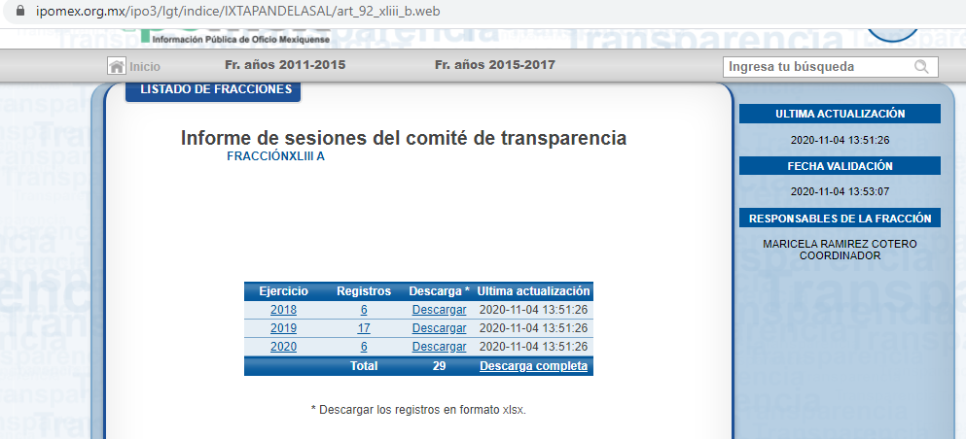
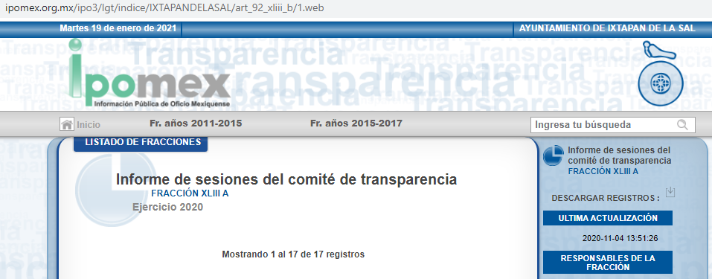
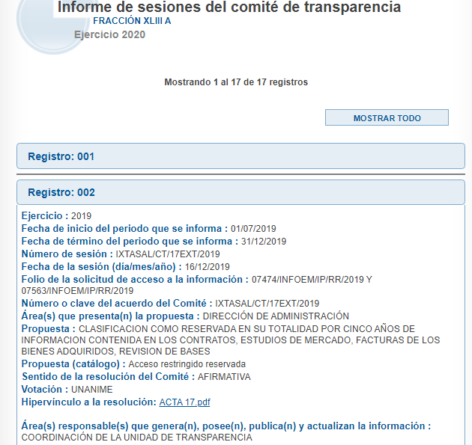
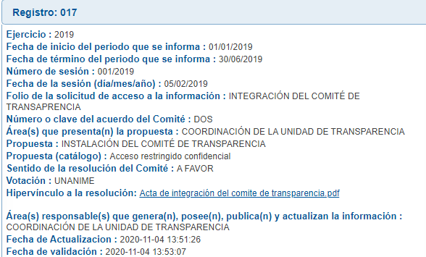

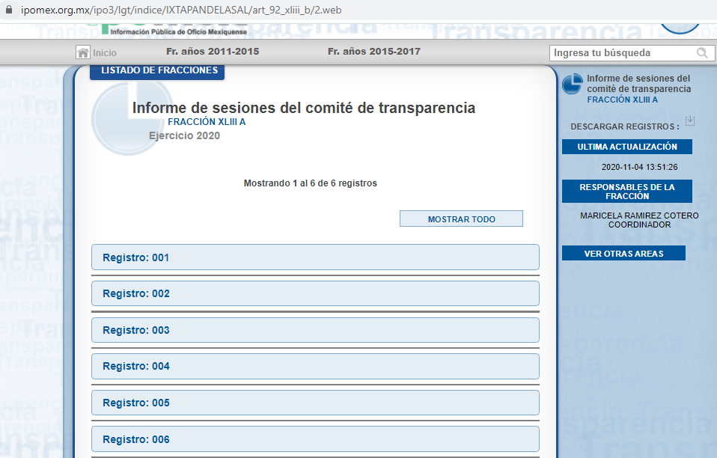

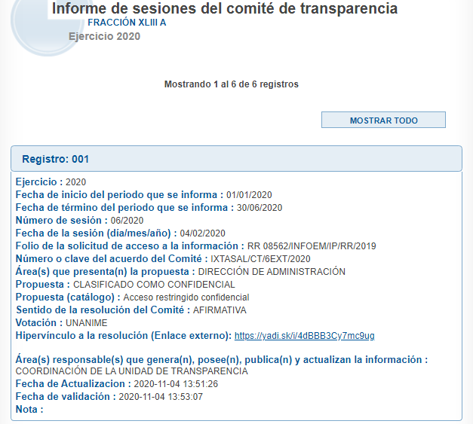
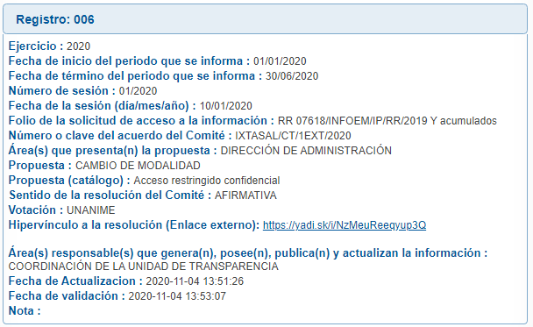
Ahora bien, de la carpeta comprimida que adjuntó el sujeto obligado en su respuesta se puede advertir que hizo entrega de las actas correspondiente de la séptima sesión de fecha veintitrés de marzo de dos mil veinte, acta de No. IXTASAL/CT/007EXT/2020 a la cuadragésima quinta de fecha 26 de octubre de dos mil veinte, acta de No. IXTASAL/CT/0045EXT/2020, tal y como se puede observar en las imágenes siguientes:





…

De lo anterior, se puede advertir que EL SUJETO OBLIGADO hizo entrega del año 2019 las actas correspondientes a las sesiones de la 1° de fecha quince de febrero de dos mil diecinueve a la 5°, de la 7° a la 11° y de la 13° a la 17° de fecha dieciséis de diciembre de dos mil diecinueve; así como para el año 2020 en el Portal de IPOMEX del Sujeto Obligado se puede advertir claramente que se encuentran las sesiones de la primera de fecha diez de enero de dos mil veinte a la sexta de fecha cuatro de febrero de dos mil veinte, y en mediante archivo adjunto a su respuesta hizo entrega de la sesión séptima de fecha veintitrés de marzo de dos mil veinte a la cuadragésima quinta de fecha veintiséis de octubre de dos mil veinte; razón por la que, es claro que EL SUJETO OBLIGADO no satisfizo en su totalidad el derecho de acceso a la información ejercido por el particular, pues como se puede observar de las imágenes insertas con anterioridad únicamente hizo entrega de todas las sesiones extraordinarias correspondientes al año dos mil veinte, y para el año dos mil diecinueve hacen la correspondientes a la sesión sexta y décima segunda sesión extraordinaria, razón por la cual ésta no colma en su totalidad el derecho de acceso a la información ejercido por el particular, toda vez que si bien de la multicitada liga electrónica se pueden apreciar las diversas actas extraordinarias, lo cierto es que el particular requirió todas las actas emitidas por el Comité de Transparencia del primero de enero de dos mil diecinueve al veintisiete de octubre de dos mil veinte.

Lo anterior es así, pues de una revisión a lo remitido se observa que las actas referentes al año dos mil diecinueve, mismas que se encuentran en enlace no siguen un orden consecutivo, aunado a que de las imágenes también se puede observar que dichas actas únicamente corresponden a las sesiones extraordinarias del Comité de Trasparencia; sin hacer pronunciamiento alguno de si se llevó a cabo alguna sesión ordinaria.

Bajo ese tenor, es conveniente reiterar lo señalado en párrafos anteriores en relación a que los Sujetos Obligados en materia de Transparencia deberán contar con un área responsable de la atención a las solicitudes de información y en el mismo tenor deberán establecer un Comité de Transparencia, el cual se integrara de por lo menos tres miembros, siempre siendo un número impar; por ello, conviene citar lo establecido por la Ley de la materia en relación al tema, destacando los numerales que a continuación se insertan :
“Artículo 45. Cada sujeto obligado establecerá un Comité de Transparencia, colegiado e integrado por lo menos por tres miembros, debiendo de ser siempre un número impar.
Los integrantes del Comité de Transparencia no podrán depender jerárquicamente entre sí, tampoco podrán reunirse dos o más de estos integrantes en una sola persona. Cuando se presente el caso, el titular del sujeto obligado tendrá que nombrar a la persona que supla al subordinado. Los miembros propietarios de los Comités de Transparencia contarán con los suplentes designados, de conformidad con la normatividad interna de los respectivos sujetos obligados, y deberán corresponder a personas que ocupen cargos de la jerarquía inmediata inferior a la de dichos propietarios.

Artículo 46. Los sujetos obligados integrarán sus Comités de Transparencia de la siguiente forma:
I. El titular de la unidad de transparencia;
II. El responsable del área coordinadora de archivos o equivalente; y
III. El titular del órgano de control interno o equivalente.
También estará integrado por el servidor público encargado de la protección de los datos personales cuando sesione para cuestiones relacionadas con esta materia.
Todos los Comités de Transparencia deberán registrarse ante el Instituto.

Artículo 47. El Comité de Transparencia será la autoridad máxima al interior del sujeto obligado en materia del derecho de acceso a la información.
El Comité de Transparencia adoptará sus resoluciones por mayoría de votos. En caso de empate, la o el Presidente tendrá voto de calidad. A sus sesiones podrán asistir como invitados aquellos que sus integrantes consideren necesarios, quienes tendrán voz pero no voto.
El Comité se reunirá en sesión ordinaria o extraordinaria las veces que estime necesario. El tipo de sesión se precisará en la convocatoria emitida.
Los integrantes del Comité de Transparencia tendrán acceso a la información para determinar su clasificación, conforme a la normatividad aplicable previamente establecida por los sujetos obligados para el resguardo o salv aguarda de la información.
En las sesiones y trabajos del Comité, podrán participar como invitados permanentes, los representantes de las áreas que decida el Comité, y contará con derecho de voz, pero no voto.
Los titulares de las unidades administrativas que propongan la reserva, confidencialidad o declaren la inexistencia de información, acudirán a las sesiones de dicho Comité donde se discuta la propuesta correspondiente.”
(Énfasis añadido)
De lo transcrito, se obtiene que dicho Comité adoptará sus resoluciones por mayoría de votos, que a sus sesiones podrán asistir como invitados aquellos que sus integrantes consideren necesarios, quienes tendrán voz, pero no voto, y que se reunirá en sesión ordinaria o extraordinaria las veces que estime necesario, es decir, no existe como tal un término legal establecido cada cuando tienen que sesionar, sino que es cuantas veces sea necesario.
Del mismo modo, es oportuno mencionar que el artículo 92, fracción XLIII de la Ley de Transparencia y Acceso a la Información Pública del Estado de México y Municipios, el cual, establece de manera literal que:
“Capítulo II
De las Obligaciones de Transparencia Comunes
Artículo 92. Los sujetos obligados deberán poner a disposición del público de manera permanente y actualizada de forma sencilla, precisa y entendible, en los respectivos medios electrónicos, de acuerdo con sus facultades, atribuciones, funciones u objeto social, según corresponda, la información, por lo menos, de los temas, documentos y políticas que a continuación se señalan:
…
XLIII. Las actas y resoluciones del Comité de Transparencia de los sujetos obligados;
…”
(Énfasis añadido)
Asimismo, se advierte que es obligación de transparencia común, poner a disposición del público de manera permanente y actualizada de forma sencilla, precisa y entendible, en los respectivos medios electrónicos, de acuerdo con sus facultades, atribuciones, funciones u objeto social, las actas de su Comité de Transparencia, en razón a ello resulta favorable ordenar la entrega de las Actas ordinarias faltantes emitidas por el Comité de Transparencia del SUJETO OBLIGADO, durante el año dos mil diecinueve; así como las actas ordinarias emitidas por el Comité de Transparencia del SUJETO OBLIGADO, correspondientes del periodo del 01 de enero de 2019 al 27 de octubre 2020, en versión pública de ser procedente.
Por otra parte, no pasa desapercibido para este Órgano Garante que, si bien es una atribución del SUJETO OBLIGADO el contar con el registro de las sesiones del comité de transparencia; también lo es que, es una facultad potestativa, es decir, existe la posibilidad de que durante la temporalidad solicitada EL SUJETO OBLIGADO no hubiera generado ninguna acta en razón de no haber existido un motivo por el cual el comité de transparencia debiera llevar a cabo una sesión ordinaria o extraordinaria; motivo por el cual, se determina que para el caso de que EL SUJETO OBLIGADO no hubiera celebrado sesiones ordinarias del Comité de Transparencia durante la temporalidad ordenada, deberá hacer del conocimiento del RECURRENTE dicha situación de manera fundada y motiva, al momento de dar cumplimiento a la presente resolución.
Bajo ese contexto, no pasa desapercibido para esta Ponencia Resolutora que, la información solicitada y de la que se está ordenando su entrega, pudiera contener datos personales susceptibles de ser testados; por lo que, deberá ser entregada en versión pública, esto es, EL SUJETO OBLIGADO omitirá, eliminará o suprimirá la información personal de cada funcionario público, tal como Registro Federal de Contribuyentes, CURP, clave del Instituto de Seguridad Social del Estado de México y Municipios, los descuentos que se realicen por pensión alimenticia o deducciones estrictamente legales o personales, número de cuenta o cualquier otro dato que ponga en riesgo la vida, seguridad o salud de los servidores públicos.
Por tanto, EL SUJETO OBLIGADO debe satisfacer la solicitud de acceso a la información; tal y como, se precisó anteriormente; sin embargo, la entrega en versión pública, deberá hacerse atendiendo a lo siguiente:
El derecho de acceso a la información pública tiene como limitante el respeto a la intimidad y a la vida privada de las personas, es por ello que este Instituto debe cuidar que los datos personales que obren en poder de los Sujetos Obligados sean protegidos y únicamente se den a conocer aquéllos que abonen a la rendición de cuentas y a la transparencia en el ejercicio de las atribuciones que tienen conferidas. De este modo, en armonía entre los principios constitucionales de máxima publicidad y de protección de datos personales, la ley permite la elaboración de versiones públicas en las que se suprima aquella información relacionada con la vida privada de los particulares y de los servidores públicos.
A este respecto, los artículos 3, fracciones IX, XX, XXI y XLV; 51 y 52 de la Ley de Transparencia y Acceso a la Información Pública del Estado de México y Municipios establecen:
“Artículo 3. Para los efectos de la presente Ley se entenderá por:
IX. Datos personales: La información concerniente a una persona, identificada o identificable según lo dispuesto por la Ley de Protección de Datos Personales del Estado de México;
XX. Información clasificada: Aquella considerada por la presente Ley como reservada o confidencial;
XXI. Información confidencial: Se considera como información confidencial los secretos bancario, fiduciario, industrial, comercial, fiscal, bursátil y postal, cuya titularidad corresponda a particulares, sujetos de derecho internacional o a sujetos obligados cuando no involucren el ejercicio de recursos públicos;
XLV. Versión pública: Documento en el que se elimine, suprime o borra la información clasificada como reservada o confidencial para permitir su acceso.

Artículo 51. Los sujetos obligados designaran a un responsable para atender la Unidad de Transparencia, quien fungirá como enlace entre éstos y los solicitantes. Dicha Unidad será la encargada de tramitar internamente la solicitud de información y tendrá la responsabilidad de verificar en cada caso que la misma no sea confidencial o reservada. Dicha Unidad contará con las facultades internas necesarias para gestionar la atención a las solicitudes de información en los términos de la Ley General y la presente Ley.

Artículo 52. Las solicitudes de acceso a la información y las respuestas que se les dé, incluyendo, en su caso, la información entregada, así como las resoluciones a los recursos que en su caso se promuevan serán públicas, y de ser el caso que contenga datos personales que deban ser protegidos se podrá dar su acceso en su versión pública, siempre y cuando la resolución de referencia se someta a un proceso de disociación, es decir, no haga identificable al titular de tales datos personales.”
(Énfasis añadido)
Así, los datos personales que obren en poder de los Sujetos Obligados deben estar protegidos, adoptando las medidas de seguridad administrativas, físicas y técnicas necesarias para garantizar la integridad, confidencialidad y disponibilidad de los datos personales, considerando además, que conforme al principio de finalidad, todo tratamiento de datos personales que efectúen, deberá estar justificado en la Ley, lo anterior en términos de lo dispuesto por el artículo 22 con relación con el 38 de la Ley de Protección de Datos Personales en Posesión de Sujetos Obligados del Estado de México y Municipios, los cuales se transcriben para mayor referencia:
“Artículo 22. Todo tratamiento de datos personales que efectúe el responsable deberá estar justificado por finalidades concretas, lícitas, explícitas y legítimas, relacionadas con las atribuciones que la normatividad aplicable les confiera.
El responsable podrá tratar datos personales para finalidades distintas a aquéllas establecidas en el aviso de privacidad, en los casos siguientes:
I. Cuente con atribuciones conferidas en ley y medie el consentimiento del titular.
II. Se trate de una persona reportada como desaparecida, en los términos previstos en la presente Ley y demás disposiciones legales aplicables.

Artículo 38. Con independencia del tipo de sistema y base de datos en el que se encuentren los datos personales o el tipo de tratamiento que se efectúe, el responsable adoptará, establecerá, mantendrá y documentará las medidas de seguridad administrativas, físicas y técnicas para garantizar la integridad, confidencialidad y disponibilidad de los datos personales, a través de controles y acciones que eviten su daño, alteración, pérdida, destrucción, o el uso, transferencia, acceso o cualquier tratamiento no autorizado o ilícito, de conformidad con lo dispuesto en los lineamientos que al efecto se expidan.”
De este modo, la versión pública tiene por objeto proteger datos personales, entendiéndose por tales, aquéllos que hacen identificable a una persona.
Lo anterior es así, en virtud de que toda la información relativa a una persona física o jurídico colectiva que le pueda hacer identificada o identificable constituye un dato personal en términos del artículo 4, fracción XI de la Ley de Protección de Datos Personales en Posesión de Sujetos Obligados del Estado de México y Municipios; por consiguiente, se trata de información confidencial que debe ser protegida por EL SUJETO OBLIGADO, por lo que todo dato personal susceptible de clasificación debe ser protegido.
Se consideran datos personales susceptibles de ser clasificados, los referentes a: el nombre, domicilio, teléfono, clave de identificación personal, Clave Única de Registro de Población (CRUP), Registro Federal de Contribuyentes (RFC), origen étnico o racial, características físicas, morales, emocionales, vida afectiva y familiar, correo electrónico, patrimonio, ideología, opiniones políticas, creencias, convicciones religiosas y filosóficas, estado de salud, huella digital, estado de cuenta, números o claves de seguridad social, entre otros.
La finalidad de la versión pública de la información, es proteger la vida, integridad, seguridad, patrimonio y privacidad de las personas; de tal manera que todo aquello que no tenga por objeto proteger lo anterior, es susceptible de ser entregado; en otras palabras, la protección de datos personales, entre ellos el del patrimonio y su confidencialidad, es una derivación del derecho a la intimidad.
Por ende, en el presente caso EL SUJETO OBLIGADO sólo podría testar los datos referidos con antelación, clasificación que tiene que efectuar mediante la forma y formalidades que la ley impone; es decir, mediante acuerdo debidamente fundado y motivado, de su Comité de Transparencia, en términos de los artículos 49 fracción II, VIII y XIII, 132 fracciones II y III, 169, 170 de la Ley de Transparencia y Acceso a la Información Pública del Estado de México y Municipios, así como los numerales Segundo, fracción XVIII, y del Cuarto al Décimo Primero de los Lineamientos Generales en materia de Clasificación y Desclasificación de la Información, así como para la elaboración de Versiones Públicas, que literalmente expresan:
“Artículo 49. Los Comités de Transparencia tendrán las siguientes atribuciones:

II. Confirmar, modificar o revocar las determinaciones que en materia de ampliación del plazo de respuesta, clasificación de la información y declaración de inexistencia o de incompetencia realicen los titulares de las áreas de los sujetos obligados;
…
VIII. Aprobar, modificar o revocar la clasificación de la información;
…
XIII. Dictaminar las declaratorias de inexistencia de la información que les remitan las unidades administrativas y resolver en consecuencia;
…

Artículo 132. La clasificación de la información se llevará a cabo en el momento en que:

I. Se reciba una solicitud de acceso a la información;
II. Se determine mediante resolución de autoridad competente; o
III. Se generen versiones públicas para dar cumplimiento a las obligaciones de transparencia previstas en esta Ley.”

Artículo 169. Cuando la información no se encuentre en los archivos del sujeto obligado, el Comité de Transparencia:

I. Analizará el caso y tomará las medidas necesarias para localizar la información;
II. Expedirá una resolución que confirme la inexistencia del documento;
III. Ordenará, siempre que sea materialmente posible, que se genere o se reponga la información en caso de que ésta tuviera que existir en la medida que deriva del ejercicio de sus facultades, competencias o funciones, o que previa acreditación de la imposibilidad de su generación, exponga de forma fundada y motivada, las razones por las cuales en el caso particular no ejerció dichas facultades, competencias o funciones, lo cual notificará al solicitante a través de la Unidad de Transparencia; y
IV. Notificará al órgano interno de control o equivalente del sujeto obligado quien, en su caso, deberá iniciar el procedimiento de responsabilidad administrativa que corresponda.
La Unidad de Transparencia deberá notificarlo al solicitante por escrito, en un plazo que no exceda de quince días hábiles contados a partir del día siguiente a la presentación de la solicitud.
Este plazo podrá ampliarse hasta por otros siete días hábiles, siempre que existan razones para ello, debiendo notificarse por escrito al solicitante.

Artículo 170. La resolución del Comité de Transparencia que confirme la inexistencia de la información solicitada contendrá los elementos mínimos que permitan al solicitante tener la certeza de que se utilizó un criterio de búsqueda exhaustivo, además de señalar las circunstancias de tiempo, modo y lugar que generaron la existencia en cuestión y señalará al servidor público responsable de contar con la misma.”
(Énfasis añadido)
Resultan aplicables los criterios de interpretación en el orden administrativo número 0003-11 y 004-11 emitidos por Acuerdo del Pleno del Instituto de Transparencia y Acceso a la Información Pública del Estado de México y Municipios, que a la letra dicen:
“CRITERIO 003-11.
“INEXISTENCIA, CONCEPTO DE, EN MATERIA DE TRANSPARENCIA. La interpretación sistemática de los artículos 29 y 30, fracción VIII, de la Ley de Transparencia y Acceso a la Información Pública del Estado de México y Municipios, permite concluir que la inexistencia de la información en el derecho de acceso a la información pública conlleva necesariamente a los siguientes supuestos:
a) La existencia previa de la documentación y la falta posterior de la misma en los archivos del Sujeto Obligado, esto es, la información se generó, poseyó o administró —cuestión de hecho— en el marco de las atribuciones conferidas al Sujeto Obligado, pero no la conserva por diversas razones (destrucción física, desaparición física, sustracción ilícita, baja documental, etcétera).
b) En los casos en que por las atribuciones conferidas al Sujeto Obligado éste debió generar, administrar o poseer la información, pero en incumplimiento a la normatividad respectiva no llevó a cabo ninguna de esas acciones.
En ambos casos, el Sujeto Obligado deberá hacer del conocimiento del solicitante las razones que explican la inexistencia, mediante el dictamen debidamente fundado y motivado emitido por el Comité de Información y con las formalidades legales exigidas por la Ley de Transparencia.

CRITERIO 004/2011
INEXISTENCIA. DECLARATORIA DE LA. ALCANCES Y PROCEDIMIENTOS. De la interpretación de los artículos 29 y 30, fracción VIII, de la Ley de Transparencia y Acceso a la Información Pública del Estado de México y Municipios, se concluye que cuando el Titular de la Unidad de Información no localice la documentación solicitada, a pesar de haber sido generada, poseída o administrada por el Sujeto Obligado, turnará la solicitud al Comité de Información el cual es el único competente para conocer y deliberar mediante resolución el dictamen de declaratoria de inexistencia, la cual tiene como propósito que el particular tenga la certeza jurídica de que el Sujeto Obligado realizó una búsqueda exhaustiva y minuciosa de la información en los archivos a cargo. En consecuencia, es deber del Comité de Información instruir una búsqueda exhaustiva a todas y cada una de las áreas que integran orgánica o funcionalmente al Sujeto Obligado, para localizar los documentos que contengan la información materia de una solicitud, así como la de supervisar que esa búsqueda se lleve a cabo en todas y cada una de las áreas mencionadas. Dicha búsqueda exhaustiva implicará que el Comité acuerde las medidas pertinentes para la debida localización de la información requerida dentro de la estructura del Sujeto Obligado y, en general, el de adoptar cualquier otra previsión que considere conducente para tales efectos y velar por la certeza en el derecho de acceso a la información.
Bajo el entendido de que dicha búsqueda exhaustiva permitirá dos determinaciones:
a) Que se localice la documentación que contenga la información solicitada y de ser así la información pueda entregarse al solicitante en la forma en que se encuentra disponible, o
b) Que no se haya encontrado documento alguno que contenga la información requerida, por lo que agotadas las medidas necesarias de búsqueda de la información y de no encontrarla, el Comité de Información deba emitir el dictamen de declaratoria de inexistencia y notificarlo al interesado.
Aunado a lo anterior, en el dictamen de declaratoria de inexistencia el Comité de Información deberá motivar o precisar las razones por las que se buscó la información, las áreas en las que se instruyó la búsqueda, las respuestas otorgadas por los Servidores Públicos Habilitados y en general, todas aquéllas circunstancias que se tomaron en cuenta para llegar a determinar que la información requerida no obra en los archivos a cargo.”
(Énfasis añadido)

“Segundo.- Para efectos de los presentes Lineamientos Generales, se entenderá por:
XVIII. Versión pública: El documento a partir del que se otorga acceso a la información, en el que se testan partes o secciones clasificadas, indicando el contenido de éstas de manera genérica, fundando y motivando la reserva o confidencialidad, a través de la resolución que para tal efecto emita el Comité de Transparencia.
Cuarto. Para clasificar la información como reservada o confidencial, de manera total o parcial, el titular del área del sujeto obligado deberá atender lo dispuesto por el Título Sexto de la Ley General, en relación con las disposiciones contenidas en los presentes lineamientos, así como en aquellas disposiciones legales aplicables a la materia en el ámbito de sus respectivas competencias, en tanto estas últimas no contravengan lo dispuesto en la Ley General.
Los sujetos obligados deberán aplicar, de manera estricta, las excepciones al derecho de acceso a la información y sólo podrán invocarlas cuando acrediten su procedencia.
Quinto. La carga de la prueba para justificar toda negativa de acceso a la información, por actualizarse cualquiera de los supuestos de clasificación previstos en la Ley General, la Ley Federal y leyes estatales, corresponderá a los sujetos obligados, por lo que deberán fundar y motivar debidamente la clasificación de la información ante una solicitud de acceso o al momento en que generen versiones públicas para dar cumplimiento a las obligaciones de transparencia, observando lo dispuesto en la Ley General y las demás disposiciones aplicables en la materia.
Sexto. Los sujetos obligados no podrán emitir acuerdos de carácter general ni particular que clasifiquen documentos o expedientes como reservados, ni clasificar documentos antes de que se genere la información o cuando éstos no obren en sus archivos.
La clasificación de información se realizará conforme a un análisis caso por caso, mediante la aplicación de la prueba de daño y de interés público.
Séptimo. La clasificación de la información se llevará a cabo en el momento en que:
I. Se reciba una solicitud de acceso a la información;
II. Se determine mediante resolución de autoridad competente, o
III. Se generen versiones públicas para dar cumplimiento a las obligaciones de transparencia previstas en la Ley General, la Ley Federal y las correspondientes de las entidades federativas.
Los titulares de las áreas deberán revisar la clasificación al momento de la recepción de una solicitud de acceso a la información, para verificar si encuadra en una causal de reserva o de confidencialidad.
Octavo. Para fundar la clasificación de la información se debe señalar el artículo, fracción, inciso, párrafo o numeral de la ley o tratado internacional suscrito por el Estado mexicano que expresamente le otorga el carácter de reservada o confidencial.
Para motivar la clasificación se deberán señalar las razones o circunstancias especiales que lo llevaron a concluir que el caso particular se ajusta al supuesto previsto por la norma legal invocada como fundamento.
En caso de referirse a información reservada, la motivación de la clasificación también deberá comprender las circunstancias que justifican el establecimiento de determinado plazo de reserva.
Tratándose de información clasificada como confidencial respecto de la cual se haya determinado su conservación permanente por tener valor histórico, ésta conservará tal carácter de conformidad con la normativa aplicable en materia de archivos.
Los documentos contenidos en los archivos históricos y los identificados como históricos confidenciales no serán susceptibles de clasificación como reservados.
Noveno. En los casos en que se solicite un documento o expediente que contenga partes o secciones clasificadas, los titulares de las áreas deberán elaborar una versión pública fundando y motivando la clasificación de las partes o secciones que se testen, siguiendo los procedimientos establecidos en el Capítulo IX de los presentes lineamientos.
Décimo. Los titulares de las áreas, deberán tener conocimiento y llevar un registro del personal que, por la naturaleza de sus atribuciones, tenga acceso a los documentos clasificados. Asimismo, deberán asegurarse de que dicho personal cuente con los conocimientos técnicos y legales que le permitan manejar adecuadamente la información clasificada, en los términos de los Lineamientos para la Organización y Conservación de Archivos.
En ausencia de los titulares de las áreas, la información será clasificada o desclasificada por la persona que lo supla, en términos de la normativa que rija la actuación del sujeto obligado.
Décimo primero. En el intercambio de información entre sujetos obligados para el ejercicio de sus atribuciones, los documentos que se encuentren clasificados deberán llevar la leyenda correspondiente de conformidad con lo dispuesto en el Capítulo VIII de los presentes lineamientos.” (Sic)
En el caso específico, la información solicitada por EL RECURRENTE si bien puede contener información de acceso público, tal como quedo acotado en el cuerpo de la presente resolución, también puede contener datos personales, que de hacerse públicos afectarían la intimidad y vida privada de los titulares; por ello, en las resoluciones de este Pleno se ha establecido que, además de los datos especificados en la Ley de Transparencia y Acceso a la Información Pública del Estado de México y Municipios.
Consecuentemente, se destaca que la versión pública que elabore EL SUJETO OBLIGADO debe cumplir con las formalidades exigidas en la Ley; por lo que, para tal efecto emitirá el Acuerdo de clasificación de la información que al respecto emita el Comité de Transparencia en términos de los artículos 122 y 124 de la Ley de Transparencia y Acceso a la Información Pública del Estado de México y Municipios, con el cual sustentara la clasificación de datos y con ello la "versión pública" de los documentos materia de la solicitud.
Efectivamente, cuando se clasifica información como confidencial o reservada es importante someterlo al Comité de Transparencia del SUJETO OBLIGADO, quien debe confirmar, modificar o revocar la clasificación.
Por lo tanto, la entrega de documentos en su versión pública debe acompañarse necesariamente del Acuerdo del Comité de Transparencia que la sustente, en el que se expongan los fundamentos y razonamientos que llevaron al SUJETO OBLIGADO a testar, suprimir o eliminar datos de dicho soporte documental, ya que no hacerlo implica que lo entregado no es legal ni formalmente una versión pública, sino más bien una documentación ilegible, incompleta o tachada; pues no señalar las razones por las que no se aprecian determinados datos -ya sea porque se testan o suprimen- deja al solicitante en estado de incertidumbre, al no conocer o comprender porque no aparecen en la documentación respectiva, es decir, si no se exponen de manera puntual las razones de ello se estaría violentando desde un inicio el derecho de acceso a la información del solicitante.
Por último, este Órgano Garante determina importante darle vista al Titular de la Dirección Jurídica y de Verificación de este Instituto, con el fin que determine lo conducente, toda vez que la información solicitada por EL RECURRENTE se trata de una Obligación de Transparencia Común que EL SUJETO OBLIGADO debe tener publicado y actualizado en el portal de IPOMEX.
Por consiguiente, las razones y motivos de inconformidad señalados por EL RECURRENTE, resultan parcialmente fundadas; por lo que, lo procedente es MODIFICAR la respuesta otorgada por el SUJETO OBLIGADO y ordenar haga entrega de la información que ha quedado precisada, de ser procedente en versión pública.
Así, con fundamento en lo prescrito en los artículos 5 párrafos vigésimo noveno, trigésimo y trigésimo primero, fracciones IV y V de la Constitución Política del Estado Libre y Soberano de México; 2 fracción II, 29, 36 fracciones I y II, 176, 178, 179, 181, 185 fracción I, 186 y 188 de la Ley de Transparencia y Acceso a la Información Pública del Estado de México y Municipios, este Pleno:

RESUELVE

PRIMERO. Resultan parcialmente fundadas las razones o motivos de inconformidad planteadas por EL RECURRENTE, en términos del Considerando QUINTO de la presente resolución.

SEGUNDO. Se MODIFICA la respuesta proporcionada por EL SUJETO OBLIGADO y se ordena atienda la solicitud de información 01864/IXTASAL/IP/2020, en términos del Considerando QUINTO de la presente resolución, y haga entrega al RECURRENTE, vía SAIMEX, de ser procedente en versión pública, de lo siguiente:

“a) Las actas extraordinarias faltantes emitidas por el Comité de Transparencia del SUJETO OBLIGADO, durante el año 2019.

b) Las actas ordinarias emitidas por el Comité de Transparencia del SUJETO OBLIGADO, durante del periodo del 1 de enero de 2019 al 27 de octubre de 2020.

Debiendo notificar al RECURRENTE el Acuerdo de Clasificación de la información que emita el Comité de Transparencia con motivo de la versión pública.

Para el caso de que EL SUJETO OBLIGADO no hubiera celebrado sesiones ordinaras del Comité de Transparencia durante algún periodo requerido, deberá hacerlo del conocimiento del RECURRENTE de manera fundada y motiva, al momento de dar cumplimiento a la presente resolución.”

TERCERO. Notifíquese al Titular de la Unidad de Transparencia del SUJETO OBLIGADO, para que conforme a los artículos 186, último párrafo y 189, párrafo segundo de la Ley de Transparencia y Acceso a la Información Pública del Estado de México y Municipios, dé cumplimiento a lo ordenado dentro del plazo de diez días hábiles, debiendo informar a este Instituto en un plazo de tres días hábiles siguientes sobre el cumplimiento dado a la presente resolución.

CUARTO. Notifíquese a EL RECURRENTE la presente resolución.

QUINTO. Con fundamento en el artículo 198 de la Ley de Transparencia y Acceso a la Información Pública del Estado de México y Municipios, se apercibe al SUJETO OBLIGADO que, en caso de negarse a cumplir la presente resolución o hacerlo de manera parcial se actuará de conformidad con lo previsto en los artículos 213, 214, 216 y 217 de dicha Ley.

SEXTO. Hágase del conocimiento a EL RECURRENTE que de conformidad con lo establecido en el artículo 196 de la Ley de Transparencia y Acceso a la Información Pública del Estado de México y Municipios, podrá impugnarla vía Juicio de Amparo en los términos de las leyes aplicables.
SÉPTIMO. Gírese oficio al Titular de la Dirección Jurídica y de Verificación de este Instituto, de conformidad con el artículo 23, fracción XIV del Reglamento Interior del Instituto de Transparencia, Acceso a la Información Pública y Protección de Datos Personales del Estado de México y Municipios, con el fin que determine lo conducente en términos de considerando QUINTO de la presente resolución.
OCTAVO. De conformidad con el artículo 198 de la Ley de Transparencia y Acceso a la Información Pública del Estado de México y Municipios, de considerarlo procedente, EL SUJETO OBLIGADO de manera fundada y motivada, podrá solicitar una ampliación de plazo para el cumplimiento de la presente resolución.

ASÍ LO RESUELVE, POR UNANIMIDAD DE VOTOS EL PLENO DEL INSTITUTO DE TRANSPARENCIA, ACCESO A LA INFORMACIÓN PÚBLICA Y PROTECCIÓN DE DATOS PERSONALES DEL ESTADO DE MÉXICO Y MUNICIPIOS, CONFORMADO POR LOS COMISIONADOS ZULEMA MARTÍNEZ SÁNCHEZ; EVA ABAID YAPUR; JOSÉ GUADALUPE LUNA HERNÁNDEZ, JAVIER MARTÍNEZ CRUZ EMITIENDO VOTO PARTICULAR CONCURRENTE Y LUIS GUSTAVO PARRA NORIEGA EMITIENDO VOTO PARTICULAR CONCURRENTE; EN LA SEGUNDA SESIÓN ORDINARIA CELEBRADA EL VEINTISIETE DE ENERO DE DOS MIL VEINTIUNO, ANTE EL SECRETARIO TÉCNICO DEL PLENO, ALEXIS TAPIA RAMÍREZ.
Zulema Martínez Sánchez
Comisionada Presidenta
(RÚBRICA)
Eva Abaid Yapur  Comisionada  (RÚBRICA) | José Guadalupe Luna Hernández  Comisionado  (RÚBRICA)
Javier Martínez Cruz  Comisionado  (RÚBRICA) | Luis Gustavo Parra Noriega  Comisionado  (RÚBRICA)
Alexis Tapia Ramírez
Secretario Técnico del Pleno
(RÚBRICA)

Esta hoja corresponde a la resolución de veintisiete de enero de dos mil veintiuno, emitida en el recurso de revisión número 05907/INFOEM/IP/RR/2020.
YSM/IAHA/CCC

